# 环境说明

1. 介绍说明

1.该版本程序只支持移动版或pc端能直接获取的产品，不支持App仅有的产品

2.该类产品链接前缀

<https://www.nike.com/cn/launch/t/>

1. 如何部署
2. Linux上
3. 打开SecureCRTPortable

链接：https://pan.baidu.com/s/1ZHMLfOK8s8a0cYJl3jnjYg

提取码：hinv

1. 登陆服务器

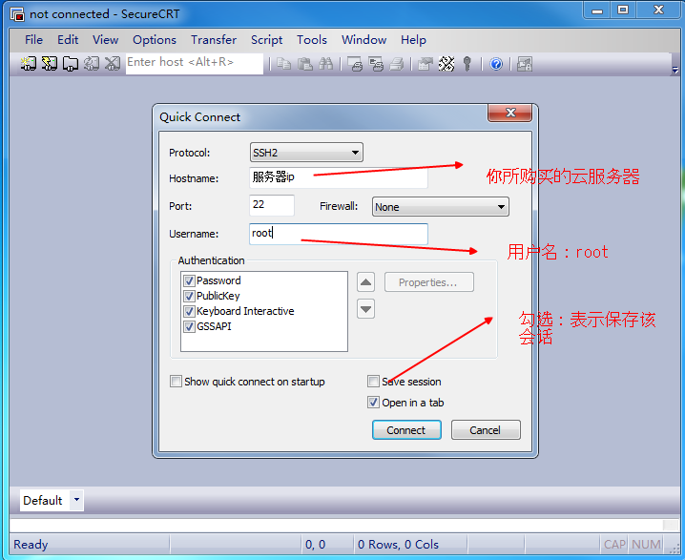

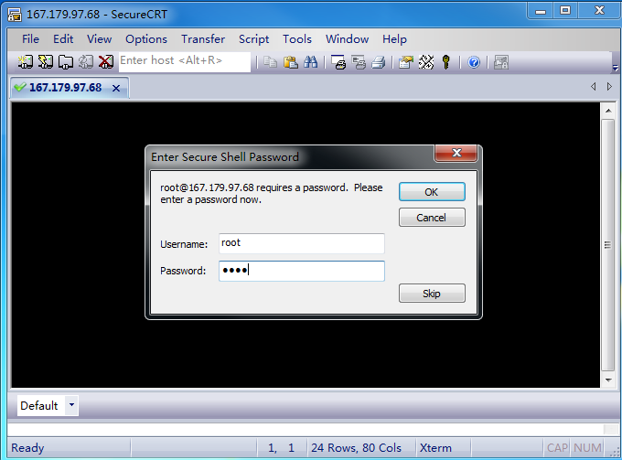

1. 更新环境以及安装git

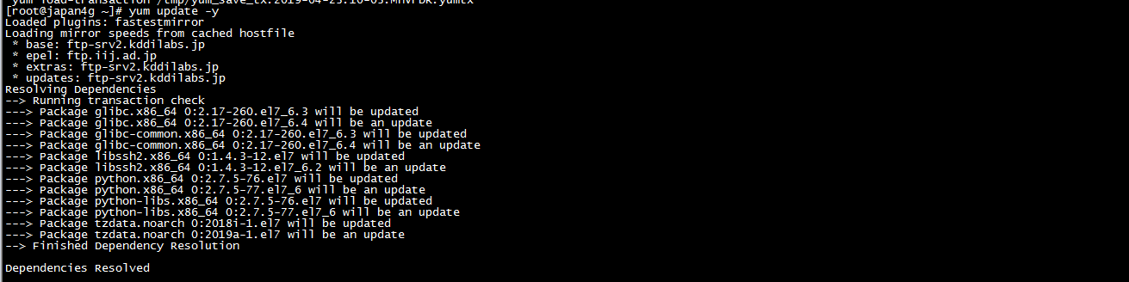

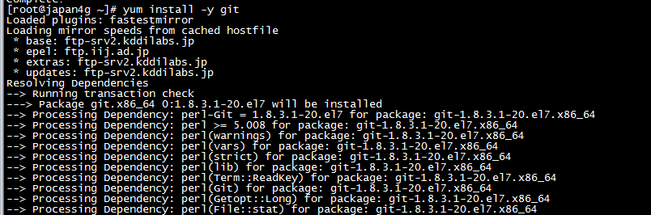

命令：yum update -y

yum install -y vim

yum install -y python-devel

yum install -y lrzsz

Yum install -y python-pip

yum install -y git

1. 拉取代码

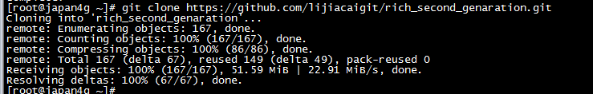

命令：git clone https://github.com/lijiacaigit/rich_second_genaration.git

1. 常用命令介绍

cd . 进入当前目录

cd .. 进入返回到上一级目录

cd ../test/ 进入到上一级然后进入test目录

vim a.txt 打开文件

vim 文件编辑常用命令

按ESC键，输入i则表示编辑该文件

按ESC键，输入:w则表示保存该文件

按ESC键，输入:q则表示退出该文件（前提是该文件已保存）

按ESC键，输入:q!则表示不做改动并退出该文件

cp ./a.txt ../a.txt 表示复制当前目录的a.txt文件到上一级目录，且文件名更改为a.txt

tailf ./a.txt 将文件内容实时输出

1. 其他部署命令复制粘贴即可
2. Windows上

直接获取安装包，按照安装文档步骤部署即可

见enviroment_package文档说明